1. 心得

這次的作業先將指定的專案fork完clone後，在安裝完Leap_Motion_Installer_skeleton-release_public_win_x86_2.0.2+16391_ah1675.exe之後仍然無法編譯專案，因此沒辦法如期做下去。

有嘗試過調整.NET Framework至4.0及3.5版

將專案設為x86和x64

1. 圖片

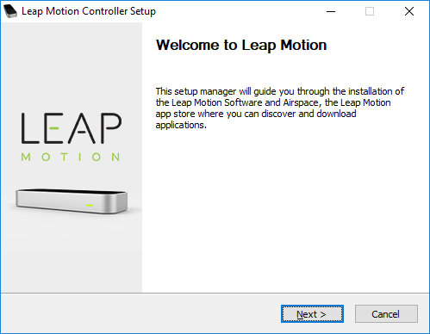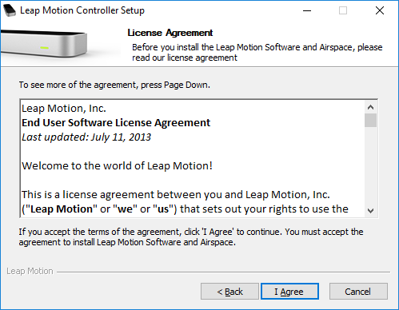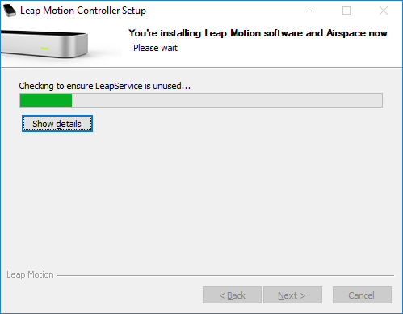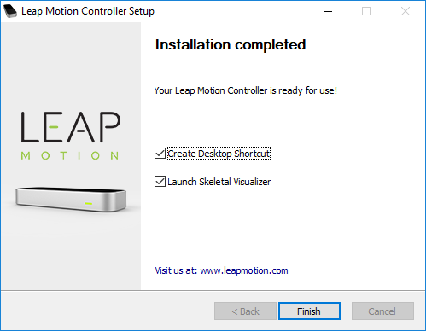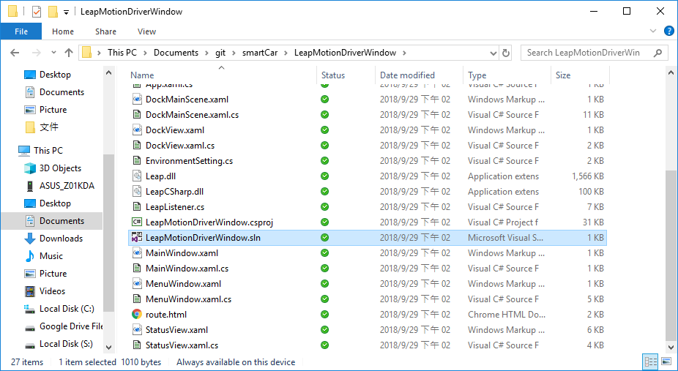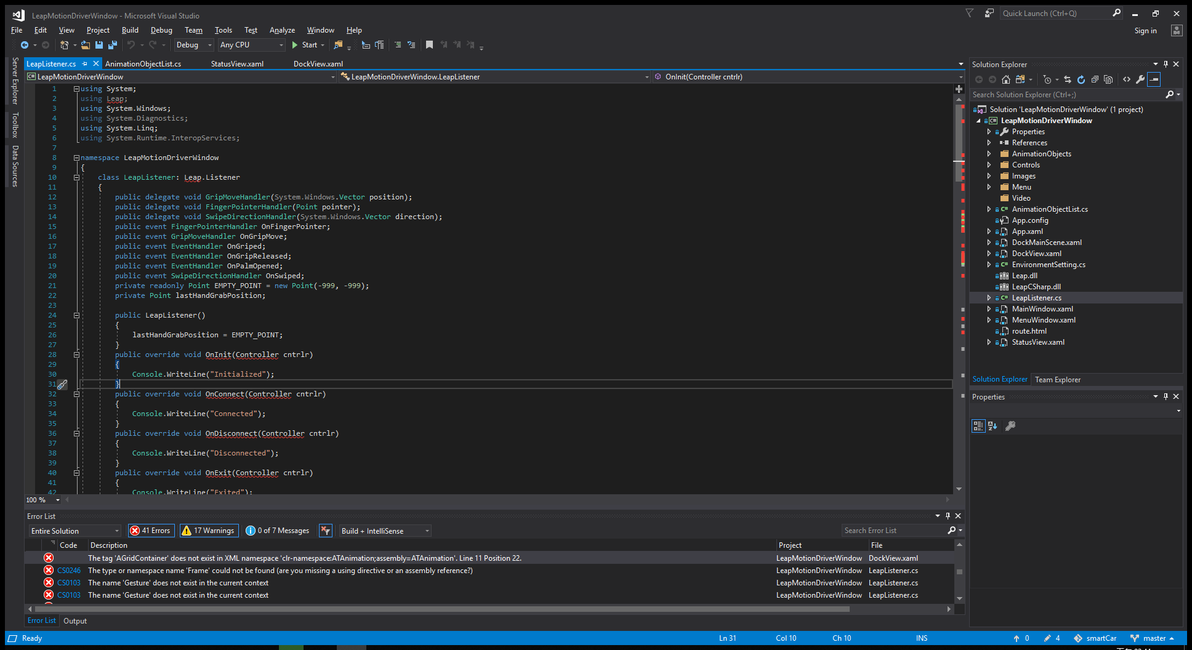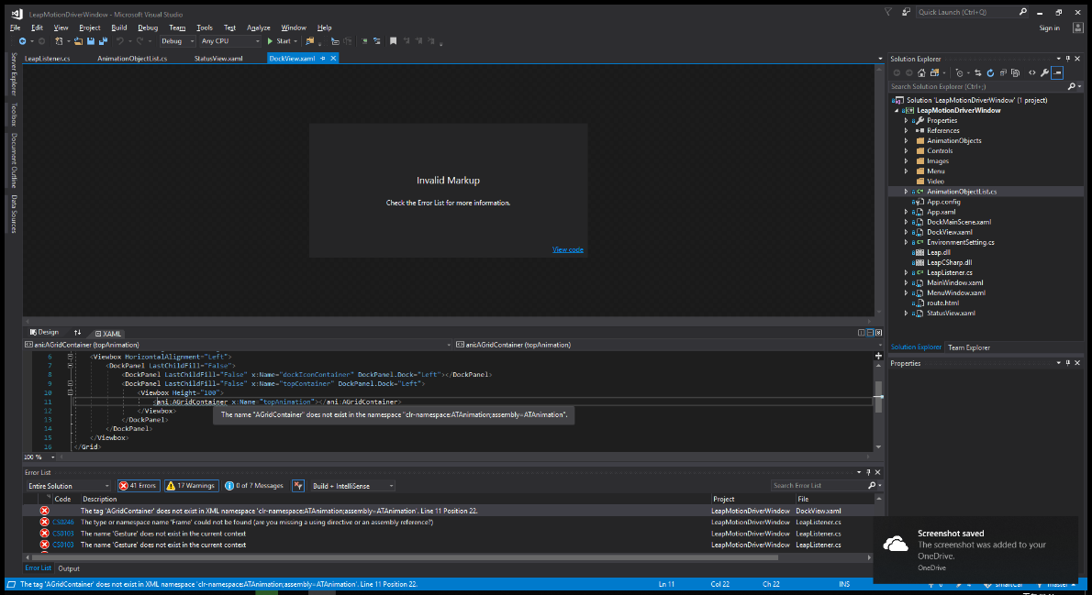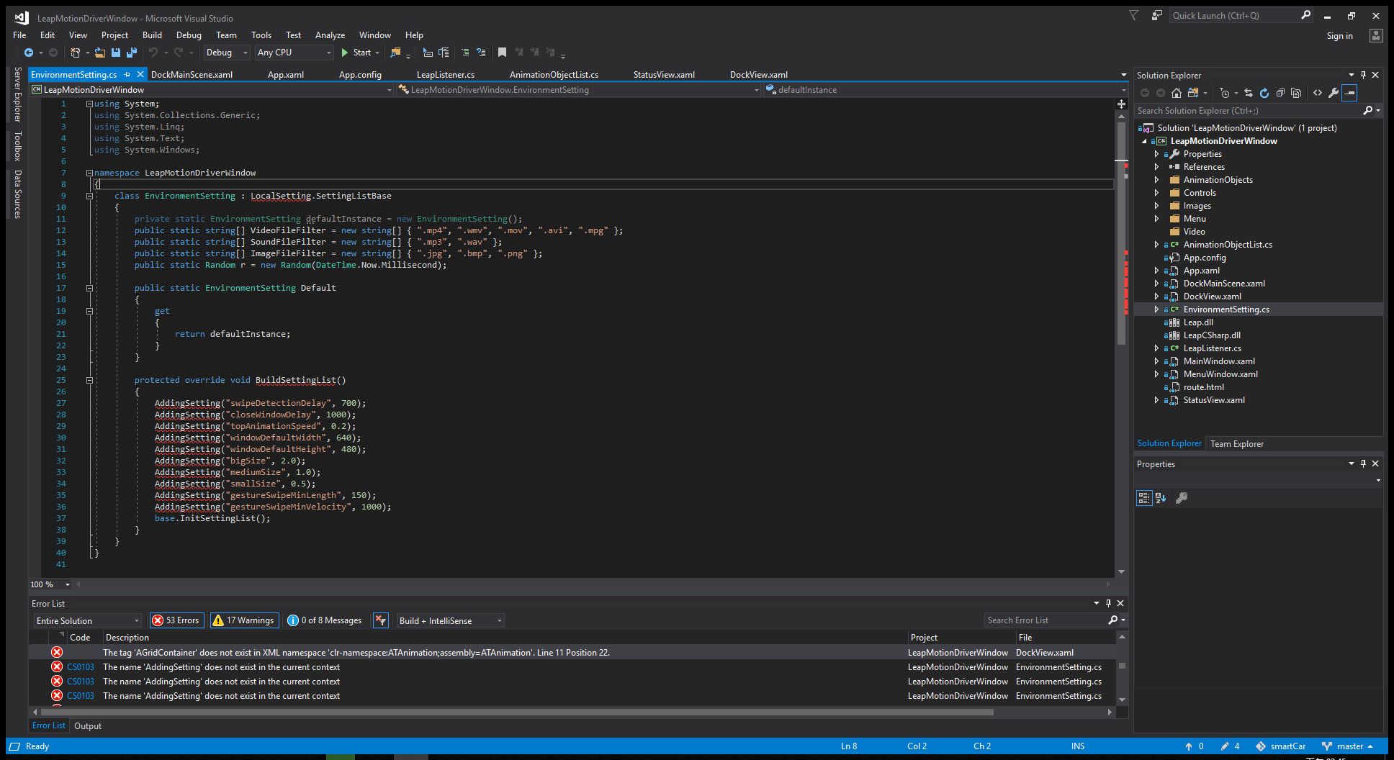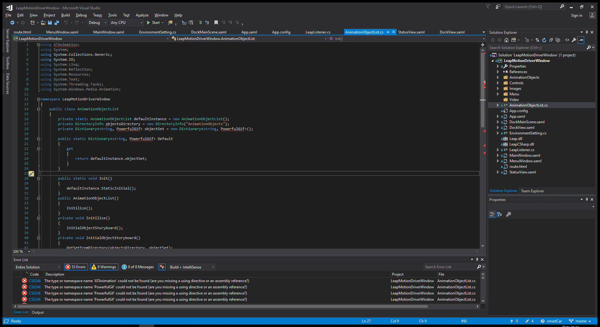

1. Github

